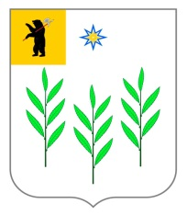

МУНИЦИПАЛЬНЫЙ СОВЕТ
ИВНЯКОВСКОГО СЕЛЬСКОГО ПОСЕЛЕНИЯ
Ярославского муниципального района
Ярославской области
второй созыв

РЕШЕНИЕ
от 26 августа 2016 года № 70

О присвоении Щербаковой Лидии Алексеевне
звания «Почетный гражданин Ивняковского
сельского поселения»

Рассмотрев ходатайство Муханова Петра Александровича о присвоении Щербаковой Л.А. звания «Почетный гражданин Ивняковского сельского поселения», руководствуясь Положением о звании «Почетный гражданин Ивняковского сельского поселения», утвержденным решением Муниципального Совета Ивняковского сельского поселения от 08.04.2009 г. № 127, Муниципальный Совет Ивняковского сельского поселения

РЕШИЛ:

1. Присвоить Щербаковой Лидии Алексеевне звание «Почётный гражданин Ивняковского сельского поселения».
2. Опубликовать настоящее решение в газете «Ярославский агрокурьер» и разместить на официальном сайте Администрации Ивняковского сельского поселения в сети Интернет.
3. Настоящее решение вступает в силу с момента подписания.

Председатель Муниципального Совета
Ивняковского сельского поселения М.В. Нефедова

Глава Ивняковского
сельского поселения И.И. Цуренкова

